УДК 528.8
Пьянков С.В.
Черепанова Е.С.
Русаков В.С.
ПГУ, Пермь

КОМПЛЕКСНАЯ ОЦЕНКА СОСТОЯНИЯ ЛЕСНЫХ РЕСУРСОВ ПЕРМСКОГО КРАЯ

S.V. Pyankov
E.S. Cherepanova
V.S. Rusakov
Perm State University (PSU)
15 Bukireva Ul., Perm, 614990, Russian Federation

COMPLEX EVALUATION OF TIMBER RECOURCES CONDITION IN RERM KRAI
The article deals with the method of combined use of the Earth remote sensing data, module "NDVI Calculator" and forest resources database in Perm Krai. This method helps to obtain qualitative and quantitative characteristics of the forest areas and enables the specialists to use this data to solve the efficient forest use tasks.
Пермский край относится к числу залесённых территорий Российской Федерации (70% территории). Лесные ресурсы составляют 1,4% от общей площади лесного фонда России и 1,5% лесов, возможных для эксплуатации. Общий запас лесов составляет 1,5 млрд м³, расчетная лесосека 17,1 млн м³ [1].
В настоящее время комплексная информация о лесных ресурсах Пермского края наиболее полно отражена в региональной геоинформационной системе «Лесные ресурсы Пермского края» (2005-2008 гг.), созданной в рамках Краевой целевой программы «Развитие лесопромышленного комплекса Пермской области на 2004-2010 гг.». Актуальность ее создания и ведения связана с изменением структуры управления, пересмотром и инвентаризацией объектов и границ собственности [2].
Комплекс позволяет проводить обработку электронного банка данных и тематических слоев состояния лесного фонда, с возможностью пространственного анализа данных, включая товарную и сортиментную структуру насаждений, автоматизацию использования всей тематической информации (нераспределенного лесного фонда, арендованных кварталов, хвойных и лиственных хозяйств и др.) по лесным ресурсам и транспортной составляющей, их графического отображения.
С 2005 года по заказу Министерства природных ресурсов РФ Федеральным агентством лесного хозяйства РФ осуществляется проект по выявлению нелегальных рубок на основе средств дистанционного зондирования. В 2006 г. на территории Пермского края в начаты работы по созданию региональной системы «Космического мониторинга состояния лесного фонда Пермского края». Основная цель проекта – объективная оценка состояния лесных ресурсов, получения соответствующей оперативной и статистической информации в целях эффективной реализации системы управления лесными ресурсами края. Необходимо отметить, что Федеральным агентством лесного хозяйства РФ охвачена только малая часть края и только леса, находящиеся в ведении ГКУ «Пермгослес». Таким образом совместное существование этих проектов является взаимовыгодным как территориально, так и содержательно.
При выполнении регионального проекта «Космический мониторинг состояния лесного фонда» возникла необходимость дополнительной разработки модуля автоматического дешифрирования данных дистанционного зондирования Земли «NDVI Calculator». Разработанное программное обеспечение обладает рядом несомненных преимуществ по сравнению с аналогами (ERDAS IMAGING, IMAGE ANALYST, IDRISI и др.) – дешевизна, простота в использовании, одновременное использование с системой «Лесосырьевая база Пермского края» и адаптируемость к ArcGis 9.* (ESRI). Кроме этого, модуль позволяет производить расчет снимков разного разрешения, который возможен благодаря тому, что при вычислении нового растра берутся значения ячеек, ближайшие к центрам ячеек расчетных растров, и в конечном итоге получается растр, имеющий более низкое разрешение из двух представленных. Разработанный модуль предназначен для вычисления масштабированного индекса NDVI (Normalized Difference Vegetation Index – нормализованный относительный индекс растительности) для любых многоканальных растровых данных, имеющих информацию об отражении в красной и инфракрасной областях спектра.
Расчет индекса для каждого пикселя космического снимка по красной и ближней инфракрасной спектральным зонам позволяет получить производное изображение – карту NDVI, которая часто используются как один из промежуточных дополнительных слоев для проведения более сложных типов анализа. Площади с большими значениями покрытия растительностью имеют большие значения NDVI [3].
Для определения наличия изменений в растительном покрове используется процесс получения разностных изображений, который состоит в следующем: пусть имеются два снимка, имеющих одинаковые (или достаточно близкие) по длинам волн наборы спектральных каналов [3]. Необходимо найти отличия путем вычитания значений из одного снимка значений другого, чтобы участки территории, не изменявшие с течением времени своих отражательных спектральных характеристик, имели как можно более значительный контраст по сравнению с участками, которые изменяли свои характеристики. Т.е из изображения рассчитанного индекса NDVI для каждого пикселя за один год вычитается изображение рассчитанного индекса для каждого пикселя за следующий год. Таким образом, полученное разностное изображение дает возможность анализа изменений, произошедших за тот или иной период времени.
Рассмотрим совместное использование ГИС «Лесосырьевая база Пермского края» и «Космического мониторинга лесных ресурсов» для комплексной оценки состояния лесного фонда Пермского края. В качестве тестовой территории для автоматического дешифрирования выберем часть территории Вайского участкового лесничества (Вайское лесничество). Это лесничество расположено в северо-восточной части Пермского края в местах интенсивной эксплуатации лесного фонда. Его территория занимает площадь более 500000 га. Для проведения исследований были выбраны кварталы, расположенные в южной части участкового лесничества, район населенного пункта Золотанка (Красновишерский район). Эта часть лесничества представляет собой типичный район лесозаготовок для северного Урала, где ярко выражен таежный тип растительности с преобладанием хвойных лесов.
Изменения лесного фонда, произошедшие на территории Пермского края за 2006-2007 годы, выявлялись на основе ДДЗЗ полученных со спутников IRS-1C/1D (разрешение 23 м) и LANDSAT-5TM (разрешение 30 м). Для более детальной оценки использовались данные PAN (разрешение 5,8 м).
На расчетах «NDVI Calсulator» были получены коэффициенты нормализованного разностного вегетационного индекса для 2006 и 2007 годов соответственно. На рис. 1а представлен расчет индекса NDVI для снимка 2006 года. Светло-серым оттенкам соответствуют низкие значения индекса, а темно-серым – высокие. Таким образом, темно-серые участки изображения соответствуют более густой растительности на местности. На рис. 1б представлен расчет 2007 года. Здесь же сразу можно выделить произошедшие, о чем говорят резкие колебания индекса в отличие от обработанного снимка 2006 года.

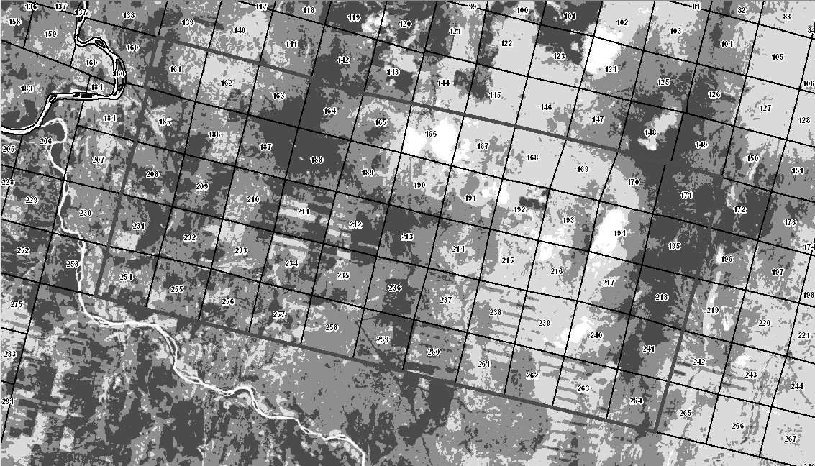  а) | 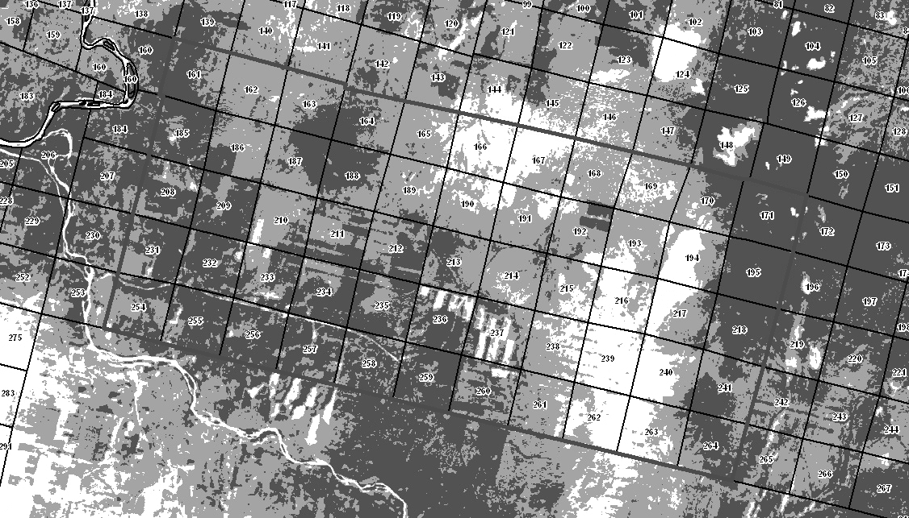  б)

Рис. 1. Изображение рассчитанного индекса NDVI для снимков 2006 г (а) и 2007 г (б).

На рис. 2. представлен результат вычисления разностного изображения с помощью модуля «Spatial Analist» и наложение тематического слоя с информацией об арендной ситуации.

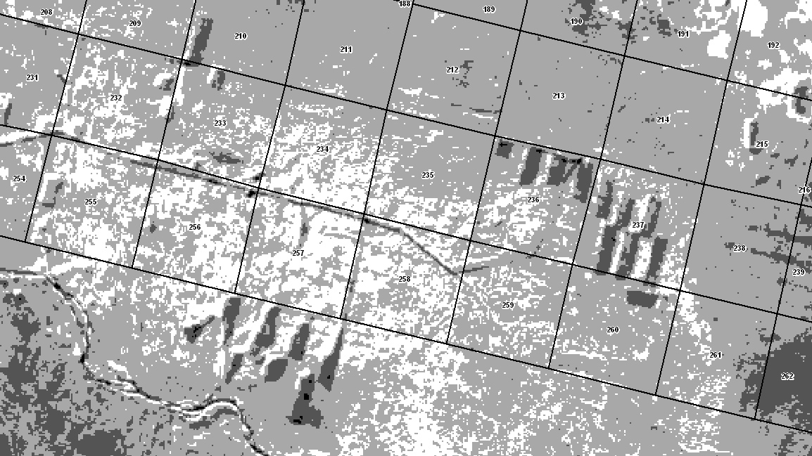 | 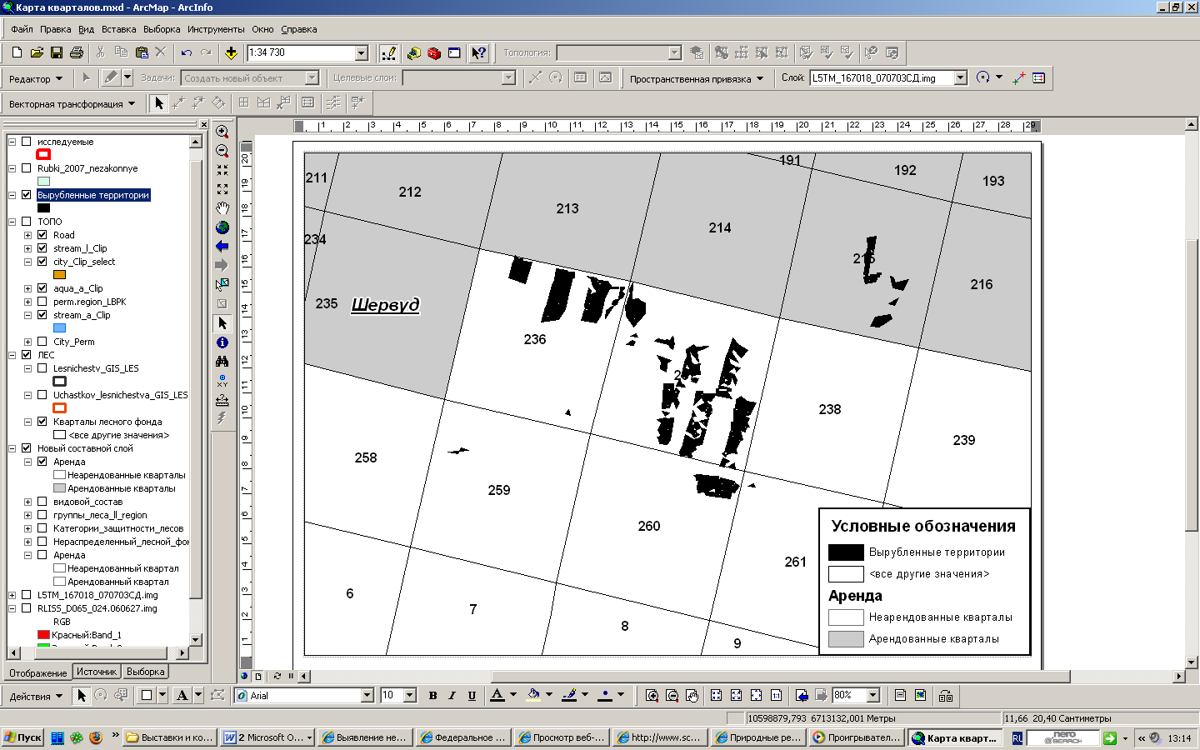

а)
б)

Рис. 2. Изображение подсчитанной разности ∆NDVI (а) и наложение тематического слоя арендаторов кварталов (б).

Таким образом, вычислены изменения, произошедшие на территории Вайского участкового лесничества, за период с 27 июня 2006 года по 7 июля 2007 года.
На основе информации, находящейся в «Лесосырьевой базе Пермского края» были созданы тематические слои, характеризующие исследуемые кварталы, на территории которого были обнаружены изменения. Совместное использование проектов позволяет оценить ситуацию в квартале, группе кварталов, участковом лесничестве, лесничестве и в Пермском крае в целом. В приведенном примере (например квартал № 237) выявлено, что имелся запас ели (8138 тыс м³) и кедра (168 тыс м³). Площадь квартала составляет 468 га, площадь вырубки – 73 га. Таким образом, подвергнуто несанкционированной вырубке 16 % запаса. При подключении других тематических слоев можно дать еще более подробную характеристику исследуемого квартала, так, например, этот квартал относится к 3-й группе лесов, преобладающая порода – хвойная и т.п.
Таким образом, совместное использование данных ДЗЗ, разработанного модуля «NDVI Calculator» и банка данных «Лесные ресурсы Пермского края» упрощает поиск изменений, произошедших на исследуемой территории, позволяет выявлять качественные и количественные характеристики исследуемых участков, а также использовать эти данные для решения задач рационального лесопользования.
В настоящем развитие этих двух направлений комплексной оценки и мониторинга лесных ресурсов Пермского края приводит к необходимости создания Интернет-ресурса, доступного широкому кругу потребителей к которым можно отнести Министерство природных ресурсов и экологии Пермского края, Агентство природопользования Пермского края, надзорные органы в сфере охраны природы, а также лесозаготовительные предприятия.

БИБЛИОГРАФИЧЕСКИЙ СПИСОК
1. Характеристика лесопромышленного комплекса Пермского края//Министерство природных ресурсов Пермского края - http://www.priroda.perm.ru/timber/
2. Лесной кодекс Российской Федерации (4 декабря 2006 года).
3. NDVI – [теория] и практика//GIS-Lab - http://gis-lab.info/qa/ndvi.html
4. Методика создания карт динамики природной среды (карт антропогенных изменений) по космическим цифровым снимкам - http://www.agiks.ru/data/articles/ddzzsite/methods/index.htm
© С.В. Пьянков
Е.С. Черепанова
В.С. Русаков

